Храним историю нашу

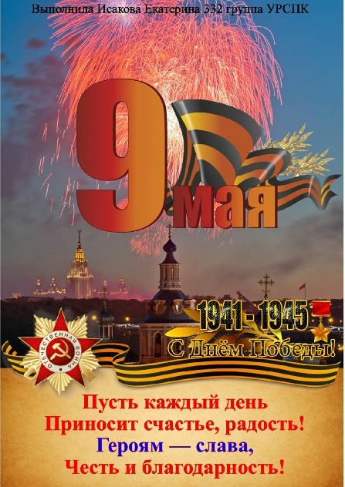
В преддверии Великого праздника Дня Победы в Великой Отечественной войне Елена Антоновна Перевозчикова – наш куратор, провела онлайн час общения «Храним историю нашу» о Георгии Победоносце, о символе нашей страны.
Образ Георгия Победоносца уже не одно столетие является на Руси символом высочайшей воинской доблести, его считают покровителем нашей непобедимой Армии, икону святого Георгия можно найти в любом православном храме, а изображение битвы героя с драконом по праву украшает герб столицы нашей Родины. Кто же этот мужественный воин?
В годы Великой Отечественной многие ветераны носили на груди рядом с советскими орденами и медалями также и Георгиевские кресты, которыми они были награждены еще в годы Первой мировой войны. Нельзя не отметить то, что Великая Отечественная война окончилась в день памяти святого Георгия Победоносца. Сколько людей в эти тяжелые годы ковали Великую Победу нашего народа на фронтах и в тылах! Командующим армией был маршал, четырежды герой Советского Союза -Георгий Константинович Жуков. Георгий Жуков отличался тем, что он имел глубокое религиозное чувство и всю войну провоевал с иконой – благословением от матери.
https://youtu.be/xz7MrtiM65I
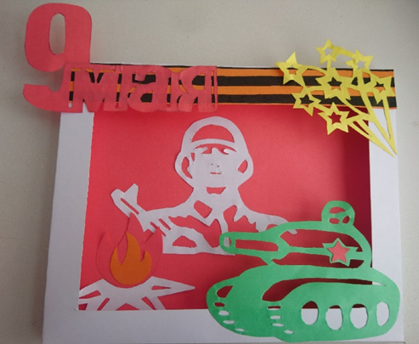
В конце нашего дистанционного часа общения девочки нарисовали открытки, посвященные этой теме.
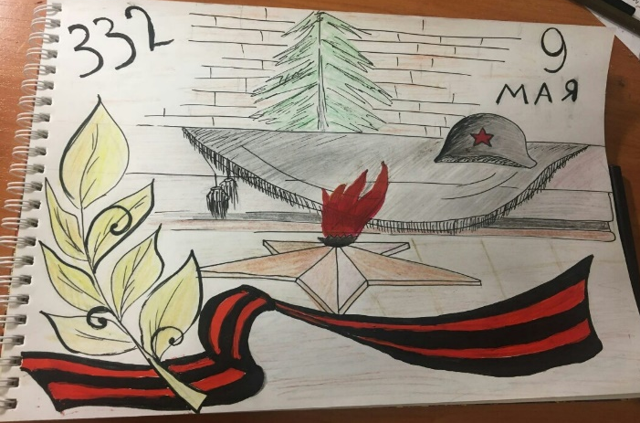
Студентка 332 группы Исакова Екатерина

